TS. NGUYỄN THANH SƠN PHÁT HUY THƯƠNG HIỆU ĐH LẠC HỒNG
TẠI HỘI NGHỊ QUỐC TẾ (COMMAN TEL 2014)

(ĐHLH – 02/05/2014) Vừa qua TS. Nguyễn Thanh Sơn – Trưởng Ngành Điện tử Viễn Thông – Khoa Cơ điện Điện tử đã vinh dự hoàn thành báo cáo tại “Hội nghị quốc tế về Máy tính, Quản lí và Viễn thông” – “The 2nd International Conference on Computing, Management and Telecommunications (ComManTel 2014)”. Chương trình đã diễn ra trong 3 ngày 27- 29/04/2014 tại đại học Duy Tân - Đà Nẵng. Tại đây quy tụ hơn 100 đại biểu là giáo sư, nhà nghiên cứu... của Việt Nam và thế giới đến từ hơn 20 quốc gia.
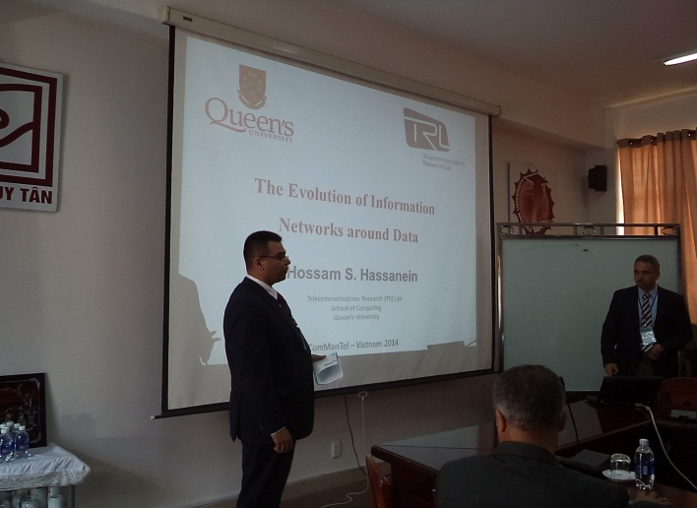
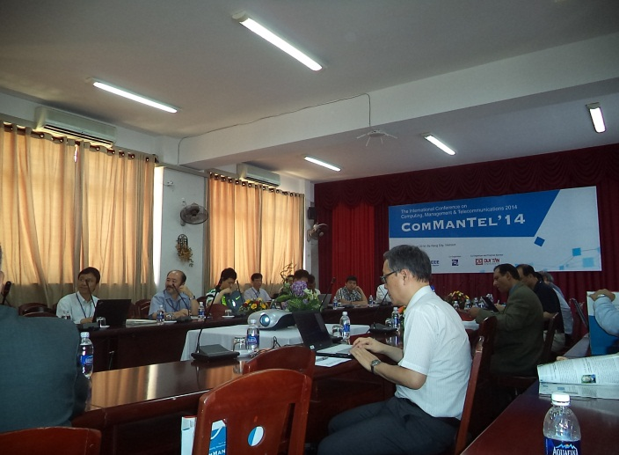
Đây là hội nghị quốc tế thường niên và là diễn đàn để các nhà nghiên cứu nổi tiếng trên thế giới gặp gỡ, trao đổi và trình bày các thành tựu nghiên cứu nổi bật trong các lĩnh vực máy tính, quản lý và truyền thông. Hội Nghị quan tâm đến những bài nghiên cứu mang tầm nhìn chiến lược, có tính ứng dụng thực tế, tính hệ thống và được thực hiện theo từng bước nhất định về các vấn đề hiện thời trong lĩnh vực Máy tính, Quản lý, Viễn thông cũng như các vấn đề liên quan khác. Các bài nghiên cứu phải là sản phẩm chưa từng được công bố, hay được xem xét và đánh giá bởi bất kỳ hội nghị, hội thảo hoặc đăng tải trên bất kỳ tạp chí nào trước đây. Bài phải được viết và trình bày bằng tiếng Anh.
Trước đó, hội nghị thu hút được 150 bài báo đăng kí, sau khi phản biện bởi 3 chuyên gia độc lập, kết quả chấp nhận cho 51 bài được trình bày. Nội dung tập trung thảo luận, chia sẻ các thông tin về những nghiên cứu mới và có tính ứng dụng thực tiễn cao như: viễn thông không dây, xử lý và truyền hình ảnh video, các giải thuật toán đám mây, robot, điện tử y sinh, mạng viễn thông, mạng cảm biến...
Đây là cơ hội tốt để giao lưu và học hỏi, đặc biệt là khẳng định khả năng nghiên cứu khoa học của Đại Học Lạc Hồng mang tầm quốc tế. Các bài báo được chấp nhận và trình bày tại hội nghị sẽ được xuất bản bởi IEEE và được đăng online trong thư viện danh tiếng IEEE và còn được mở rộng để gửi đăng trên các tạp chí: JoC, FTRA Publishing; IJITCC Journal, InderScience, Peer-to-Peer Networking and Applications, Springer.
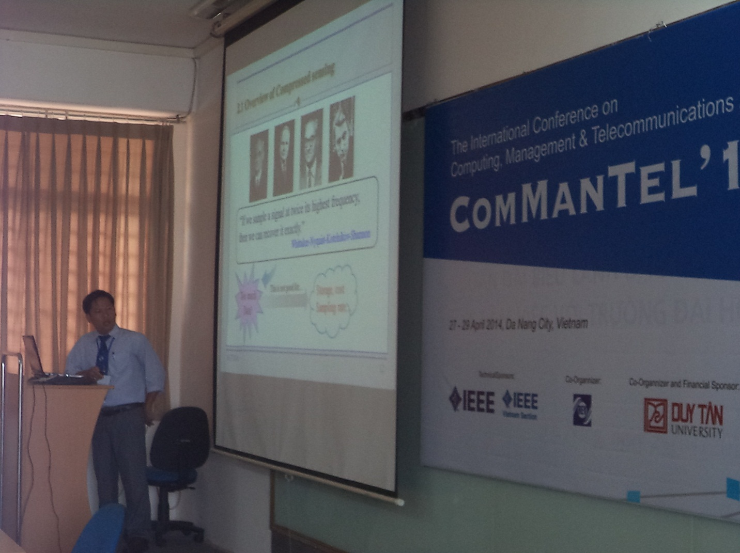
Đại diện trường Đại học Lạc Hồng, TS. Nguyễn Thanh Sơn báo cáo bài báo “ Compressed sensing: a new approach to analyze the recovery algorithms based on UWB channel estimation”. Nội dung bài báo đi sâu vào nghiên cứu lĩnh vực truyền thông không dây tốc độc cao, tốc độ có thể đạt được 480 Mbps. Ứng dụng cho mạng 4G, truyền không dây tín hiệu HD video…

Diễm Nhi và TS.N Thanh Sơn

